Funde und ihre Bedeutung

Aufgabe 1
Bei den Ausgrabungen in Frick wurden Münzen gefunden. Versuche die folgenden Fragen dazu zu beantworten.
Woraus besteht die gefundene Münze?
Aus Bronze

Aus welcher Zeit stammt sie?
Um 13 v. Chr.

Welcher Herrscher liess sie prägen?
Kaiser Augustus

Was hätte sich der damalige Besitzer damit kaufen können?
Ein Brot, eine Kanne Wein (Tageslohn)
Aufgabe 2
In Frick standen zur Römerzeit vermutlich mehrere sogenannte Streifenhäuser. Beschrifte die einzelnen Räume/Teile eines solchen Hauses.
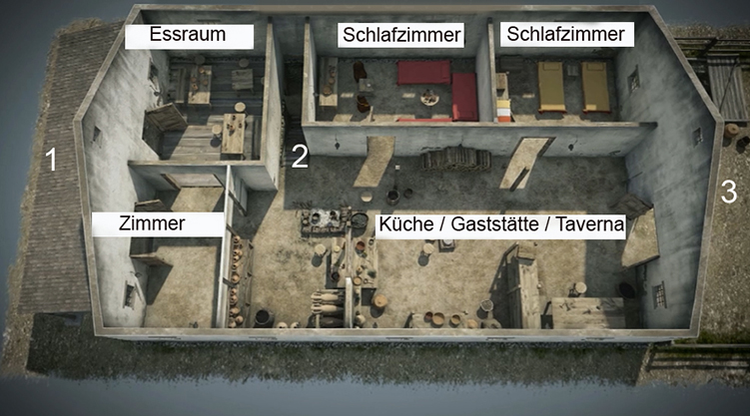 |  | 1 Überdachter Gehweg
 |  | 2 Keller
 |  | 3 Garten WC/Grube

Aufgabe 3
Durch viele grosse und kleine Funde können die Archäologen Erkenntnisse über die Lebensweise der Römer wie ein Puzzle zusammensetzen. Schreibe die folgenden Satzanfänge am richtigen Ort hin.

Der Keller ist sehr gut erhalten und gehörte vermutlich zum Haus eines Handwerkers, …
...der hier zusätzlich ein Geschäft betrieben hat, vielleicht eine Art Gaststätte.
Im Keller wurden vielleicht Waren gelagert, wie etwa Wein, Fischsauce und Olivenöl,...
...die oben im Ladenlokal verkauft wurden.
Die Grundrisse deuten auf sogenannte Streifenhäuser hin, das sind clever gebaute Rei-henhäuser, ...
...die fast immer gleich aussahen und Wand an Wand entlang einer Strasse standen.
Der Hinterhof ist für die Archäologen besonders spannend, ...
...denn dort arbeiteten die Bewohner, bauten Gemüse an und liessen so allerlei im Erdboden verschwinden.

Aufgabe 4
Bei den Grabungen in Frick hat man unter anderem auch eine Bodengrube entdeckt. Schau dir den entsprechenden Filmausschnitt genau an und probiere den folgenden Lückentext richtig zu vervollständigen.
Eine ziemlich seltene Entdeckung im Garten ist eine 3,5 Meter tiefe Grube, die eingefasst ist mit einer Mauer aus Kalksteinen. Die Archäologen haben den Verdacht, dass die Bewohner in diesem Kühlschacht Gemüse für den Winter aufbewahrt hatten.
Die regelmässigen Temperaturmessungen zeigen, dass im Schacht ähnliche Verhältnisse herrschten, wie in einem modernen Kühlschrank.
Durch die Tiefe des Schachtes und die Verdunstung der Feuchtigkeit im Innern entsteht eine konstante Temperatur. Und die machte es tatsächlich möglich, dass sich Lebensmittel länger frisch halten liessen, gratis und umweltfreundlich.

Aufgabe 5
Über die Menschen, die zur Römerzeit in Frick lebten, können die Forscher nur Vermutungen anstellen, die durch gewisse Funde aber als ziemlich sicher gelten. Schreibe zu den folgenden Stichworten auf, was die Archäologen herausgefunden haben.
Arbeit: Sie waren einfache Handwerker.

Besitz: Sie waren nicht sehr wohlhabend.

Gewerbe: Es gab eine Taverna, d.h. Gaststätte.

Hygiene: Sie hatten ein Plumpsklo im Garten, aber kein Bad.

Lebensstil: Sie lebten sehr bescheiden.

Tierhaltung: Sie waren Hundeliebhaber.

Vorrat: Sie kannten die Lagerhaltung in Keller und Garten.

Vorschriften: Sie mussten gewisse Bauvorschriften einhalten.

